УВЕДОМЛЕНИЕ

Собственнику (владельцу):_не известен н
(фамилия, имя, отчество)
транспортного средства марки _ВАЗ_-2111 1

государственный регистрационный знак - без госудаственного регистрационного номера
Управление административно-технического контроля администрации города Ульяновска_
(наименование уполномоченного органа)
извещает о том, что указанное транспортное средство, размещённое по адресу г. Ульяновск,
ул. 40-летия Октября, дом № 11, имеет признаки брошенного, бесхозяйного, разукомплектованного.
В соответствии с Порядком выявления, эвакуации и хранения брошенных, бесхозяйных, разукомплектованных транспортных средств на территории муниципального образования «город Ульяновск», утвержденным постановлением администрации города Ульяновска от 19.06.2017 № 1505, в течение 10 дней с даты получения настоящего уведомления Вам надлежит своими силами и за свой счет эвакуировать (утилизировать) транспортное средство в случае прекращения его эксплуатации или переместить в предназначенное для хранения транспортных средств место.

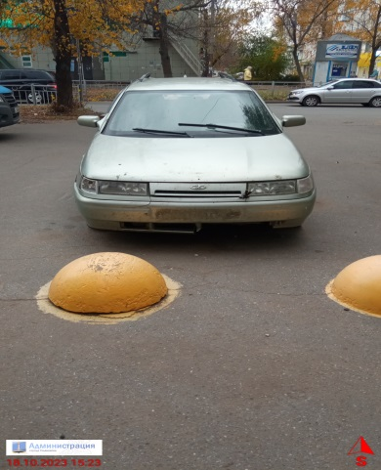 | 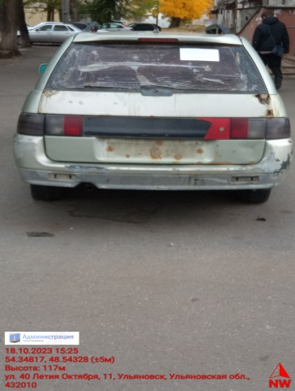
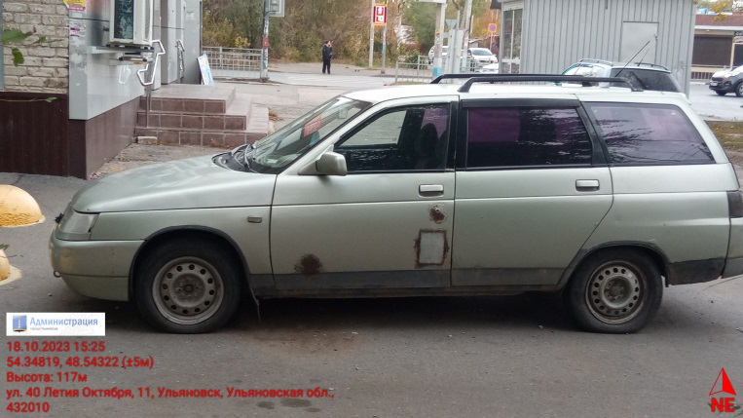

В случае невыполнения данных требований в течение 10 дней со дня получения настоящего уведомления транспортное средство будет в принудительном порядке эвакуировано на специализированную стоянку.
Телефон для справок 41-06-95, г. Ульяновск, ул. Л. Толстого, д. 48

